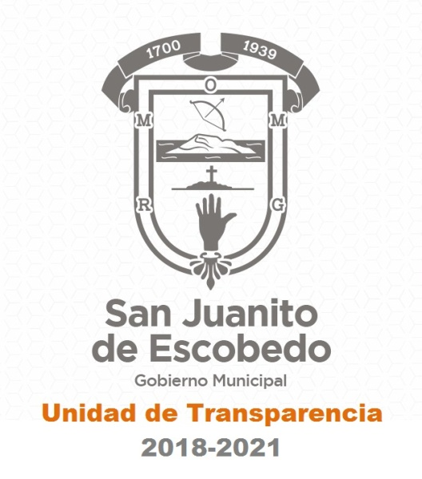
DIRECTORIO COMITÉ MUNICIPAL DE TRANSPARENCIA
2018-2021

PRESIDENTa  L.C.P. Ma. Guadalupe Durán Nuño  sanjuanitodescobedo@hotmail.com  Tels: 01 (386) 754 0040, 0008  Extensión 103  Domicilio: Morelos # 32 Col. Centro  C.P. 46560  San Juanito de Escobedo, Jalisco. | SECRETARIO TÉCNICO  C. Olivia Carbajal Montes  utmunicipalvalles@.gmail.com  Tels: 01 (386) 754 0040, 0008  Extensión 103  Domicilio: Morelos # 32 Col. Centro  C.P. 46560  San Juanito de Escobedo, Jalisco. | CONTRALOR  LIC. Emma Lilia Morales Ramos  sanjuanitodescobedo@hotmail.com  Tels: 01 (386) 754 0040, 0008  Extensión 103  Domicilio: Morelos # 32 Col. Centro  C.P. 46560  San Juanito de Escobedo, Jalisco.

VIGENCIA: OCTUBRE 2018-SEPTIEMBRE 2021
SUJETO A CAMBIOS

